Avant tout, Genius est disponible sous Sirius (atelier de développement Java du CNES, disponible ici : <http://tu-dctsb-p02.cst.cnes.fr/install_packs/>

Si vous ne souhaitez pas utiliser Sirius, procédez de la façon suivante.

Téléchargez Genius ici : <https://tu-dctsb-p02.cst.cnes.fr:8443/artifactory/webapp/browserepo.html?0>

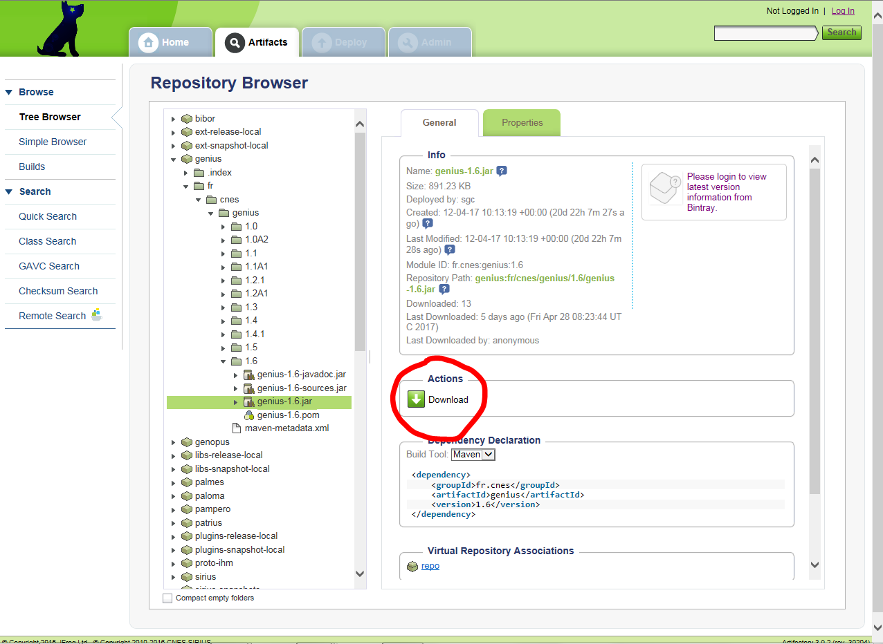

Puisque vous êtes sur cette page, profitez-en pour télécharger la javadoc et les sources.

Il faut quelques bibliothèques supplémentaires, à trouver sur :

S:\DLA-SDT\DLA-SDT-SPC\PS\GENIUS

Ou à demander à Jean-François GOESTER ([Jean-Francois.Goester@cnes.fr](mailto:Jean-Francois.Goester@cnes.fr)) ou Bertrand BOCQUET ([Bertrand.Bocquet@cnes.fr](mailto:Bertrand.Bocquet@cnes.fr)):

* commons-io-2.4.jar
* gettext-commons-0.9.8.jar
* jcommon-1.0.23.jar
* jdom-1.1.2.jar
* jfreechart-1.0.19.jar
* miglayout-core-4.2.jar
* miglayout-swing-4.2.jar

Elles sont trop volumineuses pour passer par mail, attendez-vous à les recevoir par supports type clé USB ou via la plateforme d’échange Crypt and Share.

Une fois toutes les ressources disponibles sur votre poste, copiez-les et collez-les dans un dossier « lib » de votre projet.

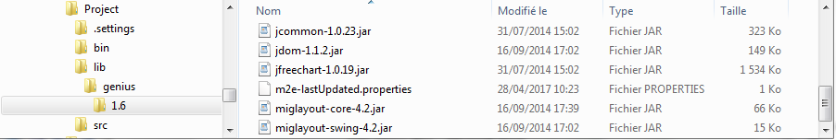

Il n’y a plus qu’à configurer le « buildpath » : clic droit sur votre projet, « Build Path », « configure Build Path », onglet « Librairies », cliquer sur « Add JARs » et sélectionner les ressources dans votre dossier « lib ». Rafraîchissez votre projet.